沈阳昌兴复材航空科技有限责任公司
制 度 文 件
文件名称 |  |  | 工装信息管理程序 |  |  |  |  |  | 文件编号 |  |  | GLTX-WZ-04
 |  |  |  |  |  |  |  |  | 版次 |  |  | A
 |  |  |  |  |  |  |  |  | 文件类别 |  |  | 管理规定
发文部门 |  |  | 物资保障部 |  |  | 共14页 |  |  | 实施日期 |  |  | 2025-10-11
更 改 记 录
序号 |  |  |  | 更改单编号 |  |  | 更改者签字 |  |  |  | 更改日期
分发路线
部门 | 经营  发展部 |  | 行政  人事部 |  | 工程  技术部 | 财务部 |  | 质量  安环部 |  | 项目  管理部 | 物资  保障部 |  | 复材车间
份数 | 1 |  | 1 |  | 1 | 1 |  | 1 |  | 1 | 1 |  | 1
部门
份数
编制 |  |  |  |  | 校对 |  |  |  |  | 审核
标准化 |  |  |  |  | 批准 |  |  |  |  | 归档
会签

1 目的
本程序旨在建立工装全生命周期内各类信息的管理系统。不符合信息管理要求的工装实体，将被视为不合格工装。
2 适用范围
包括工装的数模归档、验收、出入库、定检、定查、返修、封存、出借、报废及其他可能涉及的业务。基本形式为数字化账目、数字孪生体与实物管理。
3 术语和定义
术语 | 定 义
数模 | 指工装的3D数模、2D图纸。
数据控制单 | 指工艺装备申请单、工装返工申请单、数据管理单、数据更改单等。表单用以确定工装在制造、非升版性返修、构型更改、工艺改进时设计依据与结果。
偏差控制单 | 指不合格工装通知单、不合格工装审理单等。表单用以在工装验收或使用阶段时出现不合格内容时对来自质检、工艺部门的结论进行记录，且作为下一步行动的依据。
工装验收 | 指工装有效性文件及工装实物的入厂检验，完成工装验收的工装视为合格工装。
验收技术要求单 | 指工装在实物验收阶段，由技术部门（工程技术部或工装设计人员）出具的验收要求。工装验收人员在验收实物时，首先以该表单为基本验收项目。
工装有效性文件 | 指工装供应商提供的工装合格证、工装交检申请表、交检文件目录、工装使用说明书、工装质保记录、测量计划、三坐标或激光跟踪仪测量报告、气密试验记录、热处理记录、表面处理记录、载荷试验记录、工装制造大纲、原材料材质单、成品件合格证、可拆卸件目录等文件。文件用以说明工装的使用方法、制造过程及符合测量特征的测量结果。
出入库 | 指工装在使用者与保管者之间发生的交接业务。仅包括工装出库后及入库前的状态确认、工装入库后的库位登记。
定检 | 指工装的定期检验。执行定检时应按照定检技术要求单的规定内容进行测量，且应当按照图纸核对功能性组件是否可用。
定检技术要求单 | 指工装在定检时，必须使用的表单。该表单应明确需要测量的工装关键特征。
定查 | 指工装的定期检查。区别于工装定检，定查的主要内容为目视检测，目的为识别工装的表面状态及功能性组件是否齐全。
返修 | 指工装的各类返修。一般包括非升版性返修以及因产品构型更改或产品工艺改进而进行的工装改造。
封存 | 指工装封存。因订单、零件状态表的变更或工装状态暂不满足使用需求，工装的使用状态会变更为封存。处于封存状态的工装，管理等级为丙级。
报废 | 指工装报废。对产品不再生产，或工装不能满足使用需求且不具有返修价值的工装进行报废处理。
管理等级 | 指工装的管理等级。分为甲、乙、丙三级，进行工装管理时，所需投入的管理资源依等级降低。
数字化账目 | 指工装信息记录的数字化。数字化账目保存在生产管理系统中，公司成员均可查阅。账目的生成、变更、删除均具备相应的流程。内容包括数模、定检技术要求（按需）、验收技术要求单、主体材质、封存方式；工装使用说明书、最初及最终测量结果的源文件；产权人、制造商、飞机型号或项目编号、工装序列号、工装图号、工装名称、制造版次、当前版次、组件号、制造派工号、设计类型、验收及验证状态；重量、尺寸、装卸及运输方式、可拆卸件清单；返修及定检记录、库位；偏差的审理结果。
数字孪生体 | 指反映工装在库房、现场确切位置的1:1静态数模。
验收账目 | 指在验收工装前编制的账目，记录工装的到货日期、有效性文件是否齐全，将工装验收技术要求单与账目进行绑定。完成以上账目，且不存在未解决问题后，该账目将转为验收申请。
实物信息 | 指工装实物上应当体现的各项基本信息。包括工装标牌、靶标值，实物信息应当与数字化账目内容保持一致。
4 职责和权限
部 门 | 主 要 职 责 描 述 | 对应活动
工程技术部 | 技术员：  1.输入工装信息管理的根信息；  2.审理工装偏差；  3.决定工装的封存与报废；  4.输入工装验证申请；  5.验收工装实物；  6.外协返修的现场说明。 | 在生产管理系统中：  1.输入工艺装备申请单、工装返工申请单；  2.输入工装数模、图纸、数据控制单；  2.输入工装数字化账目中工装物理信息；  3.输入工装验收技术要求、定检技术要求；  4.输入不合格工装审理单的审理结果；  5.输入工装封存指令；  6.输入工装报废指令；  7.输入工装数字化测量申请；  在库房现场：  1.依据工装验收技术要求单，配合工装验收人员对工装实物进行验收，并将验收结果输入工装验收账目；  2.工装外协返修时，对经营发展部定价员进行现场说明。
物资保障部 | 计划员：  1.根据工装的根信息建立工装身份卡；  2.传递工装偏差信息，并追踪处理结果；  3.发布定检、定查计划；  4.工装定检、返修的派工及完成确认；  5.定期更新数字孪生体。  保管员：  1.工装库房实物盘点；  2.执行工装出入库工作并更新工装状态。 | 在生产管理系统中：  1.根据工艺装备申请单、工装返工申请单进行计划确认，并编制验收账目；  2.根据不合格工装通知单，梳理问题项后传递至工装供应商，并根据处理进度，更新通知单的关闭进度；  3.根据工装定检有效期、定检周期，结合生产计划，发布定检计划，并对项目管理部进行定检派工。定检完成后更新工装定检信息；  3.根据工装返工申请单（快速返修），对已完成实际工作的派工进行确认；  4.根据工装定查有效期、定查周期、管理等级，发布定查计划，并对物资保障部保管员进行定查派工。  在可视化系统中：  1.每周更新库房工装数字孪生体。  在现场：  1.根据生产计划，对项目管理部物流组进行工装调用派工，并输入本次工装出入库登记账；  2.按照定查计划对工装进行定期检查，定查完成后更新工装定查信息。
经营发展部 | 定额员：  1.对工装委外返修进行定价及审核。 | 在生产管理系统中：  1.根据工装委外定价单，进行委外返修的定价，并将结果输入管理系统；  2.根据定价结果，给出定价单审核意见，并将结果输入管理系统。
质量安环部 | 检验员、技术员：  1.输入工装验收结果信息；  2.输入不合格工装通知单。  检验工：  1.领用检验工装后在生产管理系统中确认；  2. 上报工装异常。 | 在生产管理系统中：  1.工装验收合格后，输入工装验收结果；  2.工装验收不合格时，编制不合格工装通知单；  在现场：  1.领用检验工装后，在工装出入库登记表中确认；  2.发现工装异常时，在勤哲系统中填写工装问题单，提交给工艺员处理。
复材车间 | 助理、班组长：  1.领用工装后在生产管理系统中确认；  2.上报工装异常； | 在生产管理系统中：  1.领用成型、铣切工装后，在工装出入库登记表中确认；  2.发现工装异常时，填写工装问题单，等待工艺员处理。
5 工作程序
5.1 新制工装的信息管理
5.1.1 导入《工艺装备申请单》
作为工装信息管理的基础依据之一，工程技术部技术员须在生产管理系统中导入《工艺装备申请单》。《申请单》源自于OA系统，在导入生产管理系统时，增加了目标版次和序列号的字段。由物资保障部计划员填写工装序列号，而后系统会自动生成如下表单的编制任务：
a)《工装验收账目》（暂名）的编制
此表单由物资保障部计划员编制，该编制分为三个阶段：首先，计划员从已导入的《工艺装备申请单》处得知“即将有工装等待验收”这一情况。
而后，工装计划员对从任务执行方处获得工装交检资料的扫描件或电子档案进行预审。预审的形式为——根据工装类型和应用场景来审查交检资料的门类是否齐全，并在验收账目中进行登记。
最后，计划员给出预审合格结论后，在《工装验收账目》表中引用工程技术部技术员出具的《工装验收要求技术单》从而完成账目的编制。完成编制的《工装验收账目》视为检验申请。系统将自动向工装保管员分配工装验收的组织任务。
b)《工装验收技术要求单》的发布
此表单由工程技术部技术员编制，部长或副主任师批准发布。基本信息已从《工艺装备申请单》传递，技术员应当填写工装验收时需要检验的关键测量特征和功能要点。
c)《工装定检技术要求》的发布
当《工艺装备申请单》中声明该工装“具备检验功能”时，《工装定检技术要求》的编制任务将自动生成。工程技术部技术员负责编制、校对，部长或副主任师进行批准，而后由质量安环部检验员或部长会签发布。
5.1.2 新制工装的验收信息管理
《工装验收账目》编制完成后，工装保管员组织工程技术部技术员和工装检验员在现场按照《工装验收技术要求单》对工装实物进行验收。技术员在确认工装满足使用条件后，在《账目》中确认“工艺员验收”。检验员在确认工装有效性文件合规，且文实相符后，在《账目》中确认“检验员验收”。此时工装即为合格工装。通过验收的《工装验收账目》将自动生成《工装身份卡》的编制任务。
5.1.3 工装全生命周期信息管理
《工装身份卡》由工装计划员或工装保管员编制，另一人负责校对，基本信息已从《工艺装备申请单》中传递。编制人员在《身份卡》中登记工装的附属信息。附属信息包括库位、原工装序列号（如有）、组件号（组件属于同一工装图号，但因某些原因，分体组件被视为另一工装时）、制造商、制造派工号、制造日期、定检周期、靶标点值（如有）及《工装使用说明书》。以上信息完成编制后，由工程技术部技术员进行工装特种信息的录入。特种信息包括数模存放位置、工装简图、重量、尺寸、运输方式、可拆卸组件及《工装定检技术要求》。
5.1.4 验收时不合格工装的处理
在验收阶段，工程技术部技术员、质量安环部工装检验员发现工装实物或有效性文件存在问题项时，检验员应发起《不合格工装通知单》，该通知单将生成《待交付工装问题解决》的追踪任务。物资保障部工装计划员应按照《工艺装备申请单》中声明的工装需求时间和问题严重性来设计追踪节点。在工装计划员收到相关方解决全部问题的证据和实物结果后，关闭追踪任务，并将处理结果登记在《工装验收账目》中，通知工装保管员提检。保管员组织技术员和检验员核查登记结果，视结果完成验收。如工装仍存在问题，重新进行《不合格工装通知单》及后续流程。
5.2 工装库位的信息管理
5.2.1 工装库位的设计——数字孪生体
物资保障部工装计划员负责根据工装属性进行库位的分区设计，并按照工装数模、尺寸、重量及装卸方式设计库位，结果应体现为装配体文件。文件中必须包含工装库位的编号。
5.2.2 工装库位信息建立
项目管理部负责按照工装库房的数字孪生体放置工装，并结合实际情况向物资保障部反馈工装落位情况。工装计划员负责对实物落位的工装进行库位登记，并更新在《工装身份卡》中。不能满足孪生体库位设计的工装，项目管理部有义务配合物资保障部更新孪生体的设计。
5.2.3 产品制造大纲与工装的关联建立
工程技术部技术员负责建立《产品制造大纲》与所需工装的关联，数据取自《工装身份卡》。
5.2.4 工装出入库信息管理
当《产品制造大纲》被项目管理部下发后，系统将根据工装库位状态自动生成或不生成工装出库的派工。工装离开库房后，工装保管员负责在《工装身份卡》中登记工装的出库状态。如在此期间发现工装存在功能性组件缺失或型面损伤等偏差时，工装保管员应中断出库任务，并组织质量安环部检验员、工程技术部技术员现场评估此偏差。检验员负责编制《不合格工装审理单》，技术员负责填写处理意见。具体流程详见《工装使用管理程序》。工装计划员根据审理结果，变更工装可用状态，并在工装进入隔离区或标记隔离后变更库位信息。
对于已出库的工装，当不存在引用该工装的《产品制造大纲》（不排除连续制造的产品计划，但不含通用工装）时，系统将根据产品制造状态自动生成或不生成工装入库的派工。工装进入库房后，工装保管员负责在《工装身份卡》中登记工装的入库状态。偏差处理同上。
5.3 工装定检、定查信息管理
5.3.1 工装定检计划及派工管理
物资保障部工装计划员在生产管理系统中，根据工装定检剩余有效期、产品制造计划，制定次月工装定检计划，并在系统中对项目管理部进行定检派工。此派工将引用《工装定检技术要求》。派工生成后，系统将自动生成《工装验收账目》编制任务，任务流程同5.1.1。工装检验员验收定检结果后，工装定检剩余有效期将根据定检周期重新计算。
工装计划员根据在库工装定查剩余有效期，制定次月工装定查计划，并在系统中对物资保障部工装保管员进行定查派工。
5.3.2 工装定检、定查异常时的信息处理
当工装定检剩余有效期为零，且工装的定检派工仍未完成时，工装将自动被标记为“定检超期”，可用状态为“禁用”。工装在《产品制造大纲》中变为“不可引用”。定检超期的处理流程，见《工装定检管理程序》。
当定检定查结果出现偏差，对应的《不合格工装审理单》给出“不可使用”的结论后。工装将自动被标记为“禁用”。
5.4 工装返修的信息管理
5.4.1 导入《工装返工申请单》
作为工装信息管理的基础依据之一，工程技术部技术员须在生产管理系统中导入《工装返工申请单》。《申请单》源自于OA系统，在导入生产管理系统时，增加了目标版次的字段。而后系统会自动生成如下表单的编制任务：
a)《工装验收卡》（暂名）的编制
b)《工装验收技术要求单》的发布
5.4.2 返修工装的验收信息管理
《工装验收账目》编制完成后，工装保管员组织工程技术部技术员和工装检验员在现场按照《工装验收技术要求单》对工装实物进行验收。技术员在确认工装满足使用条件后，在《账目》中确认“工艺员验收”。检验员在确认工装有效性文件合规，且文实相符后，在《账目》中确认“检验员验收”。此时工装即为合格工装。通过验收的《工装验收账目》将自动生成《工装身份卡》的编制任务。
5.4.3 返修验收后的信息管理
物资保障部工装计划员负责在《工装身份卡》对工装返修结果进行登记及信息补充，补充内容包括图纸页次、工装数据管理单、工装数据更改单。
5.4.4 验收时不合格工装的处理
在验收阶段，工程技术部技术员、质量安环部工装检验员发现工装实物或有效性文件存在问题项时，检验员应发起《不合格工装通知单》，该通知单将生成《待交付工装问题解决》的追踪任务。物资保障部工装计划员应按照《工艺装备申请单》中声明的工装需求时间和问题严重性来设计追踪节点。在工装计划员收到相关方解决全部问题的证据和实物结果后，关闭追踪任务，并将处理结果登记在《工装验收账目》中，通知工装保管员提检。保管员组织技术员和检验员核查登记结果，视结果完成验收。如工装仍存在问题，重新进行《不合格工装通知单》及后续流程。
5.5 工装的封存信息管理
5.5.1 工装封存后的信息变更
当工装长期没有使用需求，工程技术部技术员应当编制《工装封存目录》，通过审批的封存目录，其声明的工装将在生产管理系统中标记“封存”。封存后的工装不会触发定检定查计划提醒，且定检定查剩余有效期为零时，不再触发工装禁用。
5.5.2 工装封存的任务发起与执行
如《工装封存目录》中规定某工装使用“放置”以外的封存方式，则系统会自动生成《工装封存处置》派工，由项目管理部负责执行，由工装保管员负责确认完成。
5.5.3 工装启封的信息变更
当工装重新启用时，工程技术部技术员应当起草《工装启封申请》。启封申请提出后，如工装为定检工装，申请视为向项目管理部的定检派工（见6.3.1）。反之则视为向物资保障部的定查派工。完成以上派工的工装，其可用状态将变为“可用”。
5.5.4 长期不使用但并未办理封存手续的工装信息管理
生产管理系统每月1日汇总库龄超过6个月且无封存手续的工装，并标记工装存放状态为“库龄过长”。物资保障部将对此类工装发生的定检、定查工作进行记录。
5.6 工装的出借、接收的信息管理
5.6.1 工装出借的信息管理
工程技术部、项目管理部可以发起工装的出借，在生产管理系统中需要进行《工装出借申请》。该申请由部门发起后，由物资保障部工装计划员、工装保管员会同工程技术部技术员前往工装实物处核验工装是否满足使用条件。确认满足使用条件后，由工装计划员负责接洽发货事宜。工装发货前，由工装保管员、发起人共同确认工装状态，并由发起人完成出借申请的确认，工装可用状态将被标记为“借出”。
5.6.2 工装接收时的信息管理
工装计划员在接到借方或出借申请人的通知，明确知晓工装即将到货时，编制《工装验收账目》，验收标准参照5.4.2与5.4.4。验收后的工装可用状态将被恢复到发货前的状态。
5.7 工装的报废信息管理
5.7.1 导入《工艺装备报废申请单》
工程技术部技术员负责导入该表单。表单导入后，工装将被标记“已报废等待处理”，系统将自动生成工装报废派工。
5.7.2 工装报废时的信息变更、实物记录及隔离派工
该派工首先由物资保障部工装计划员执行，删除库位信息，从数字孪生体中移除该工装。工装保管员对工装实物进行摄像，并将视频保存至物资保障部发放区。项目管理部负责将工装隔离至适当场所，等待产权方或经营发展部进行进一步处理。
5.8 客供、外厂转移工装的信息管理
5.8.1 客供、外厂转移工装基础信息的确认
物资保障部工装计划员负责确认属于此类型的工装。由于存在历史遗留问题，这些工装的基本信息可能存在错误和有效性文件缺失，因此，建立账目前，工装计划员应将确认的清单传递至工程技术部，由技术员以《工艺装备申请单》的数据标准确认此类工装的基本信息。
5.8.2 工装身份卡的建立
经过技术员确认基本信息后的工装，将由工装计划员起草《工装身份卡》，后续流程参照5.1.3。
5.9 本程序发布前的新制工装信息管理
5.9.1 导入《工艺装备申请单》
工程技术部技术员负责导入这一部分工装的申请单。工装计划员填写序列号后，终止已经开具合格证工装的验收流程。
5.9.2 验收尚未开具合格证的工装
尚未开具合格证的工装按6.1流程验收。
5.10 基材为复合材料的均压板、控厚块及其它有次数寿命工装的信息管理
5.10.1 本节需要物资保障部、工程技术部、质量安环部、项目管理部四方沟通后方可编制。
5.11 工装信息管理等级的划分
5.11.1 工装信息管理等级分为三级，一级对应批产件工装，二级对应研制件工装，三级对应封存工装。
5.11.2 一级工装的定查周期为入库之日起3个月，二级工装为1年。
6 流程

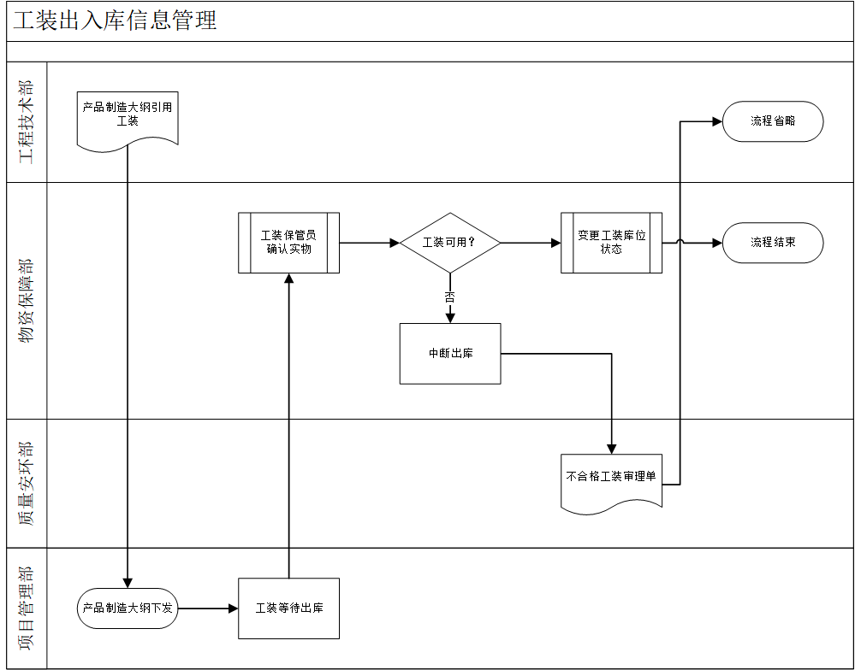

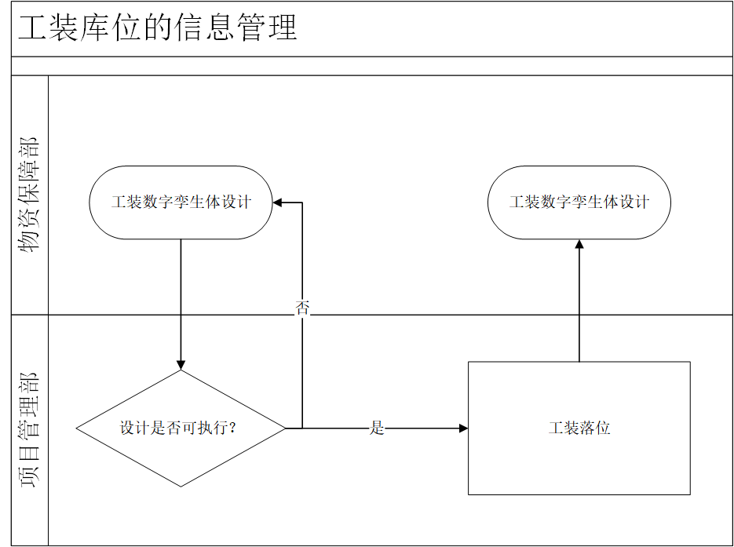

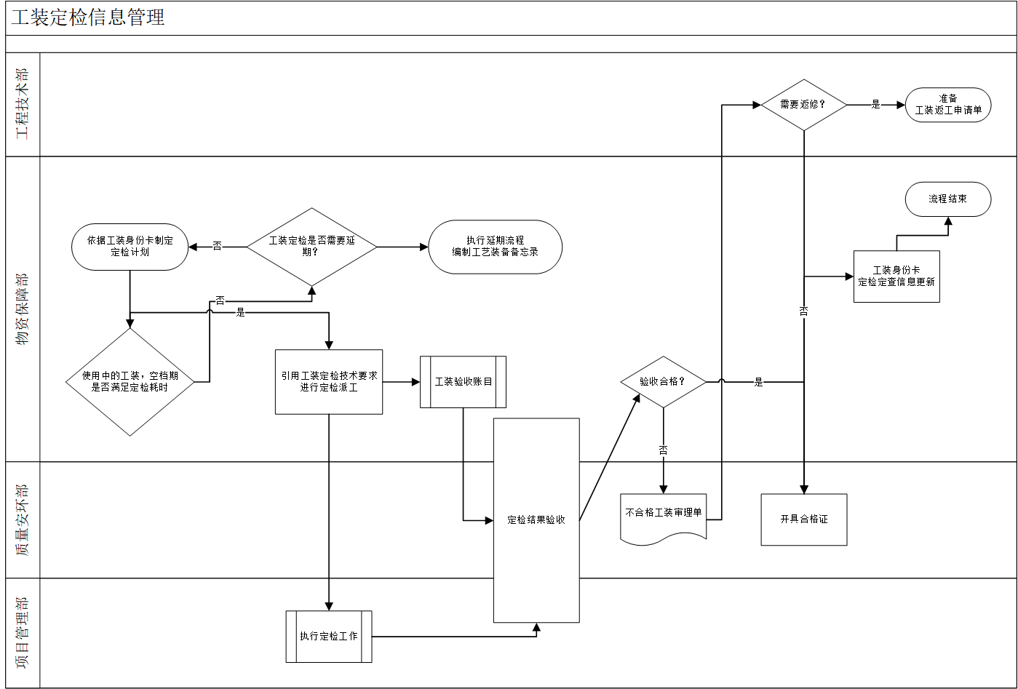

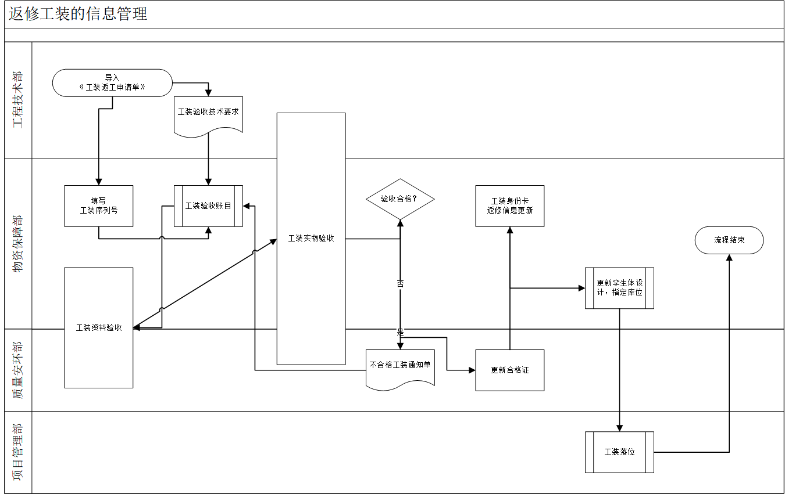

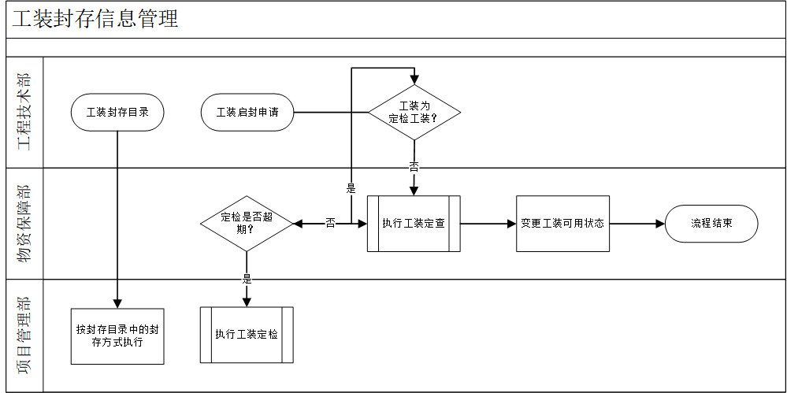
7 规定表格
GLTX-WZ-04-01-A 工艺装备申请单；
GLTX-WZ-04-02-A 工装返工申请单；
GLTX-WZ-04-03-A 验收大纲；
GLTX-WZ-04-04-A 数据控制单；
GLTX-WZ-04-05-A 工装验收技术要求单；
GLTX-WZ-04-06-A 工装定检技术要求；
GLTX-WZ-04-07-A 有效工装目录；
GLTX-WZ-04-08-A 定检工装目录；
GLTX-WZ-04-09-A 定查工装目录；
GLTX-WZ-04-10-A 客供工装目录；
GLTX-WZ-04-11-A 封存工装目录；
GLTX-WZ-04-12-A 工装验收卡（暂名）；
GLTX-WZ-04-13-A 工装定期检查维护计划（又名“定检、定查计划”）；
GLTX-WZ-04-14-A 工装身份卡；
GLTX-WZ-04-15-A 工装出入库登记表；
GLTX-WZ-04-16-A 工装可拆卸件目录；
GLTX-WZ-04-17-A 不合格工装通知单；
GLTX-WZ-04-18-A 不合格工装审理单。
8 记录控制
本制度由物资保障部和传阅部门各保存一份，保存期限为长期。

